Autorica: Tamara Lajtman, prof.

Književnost i stvaralaštvo: Miroslav Slavko Mađer, U ljetne večeri postaju mreže moga djeda srebrne

nastava na daljinu

Udžbenik Hrvatski bez granica 8
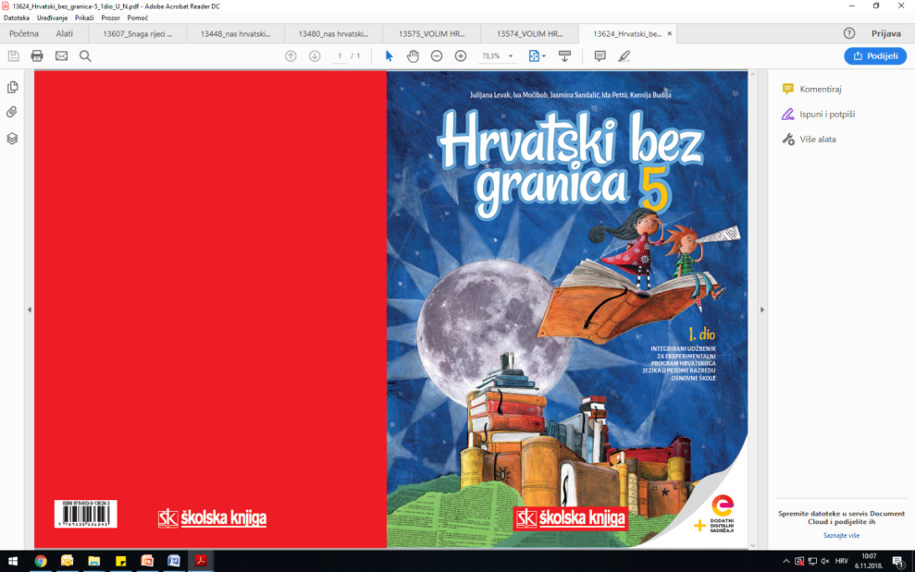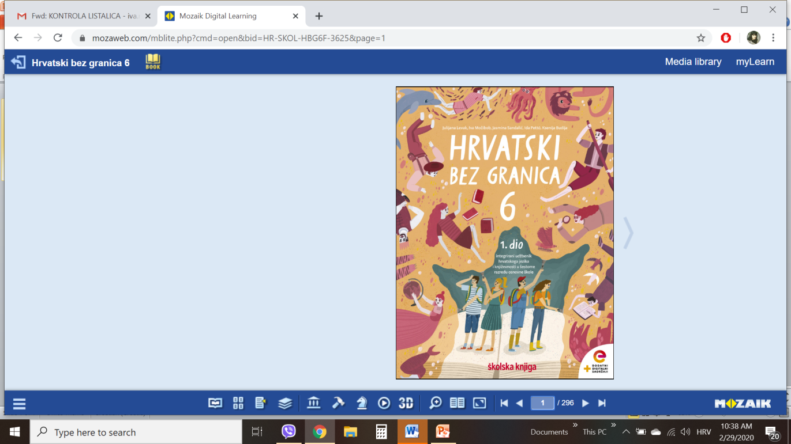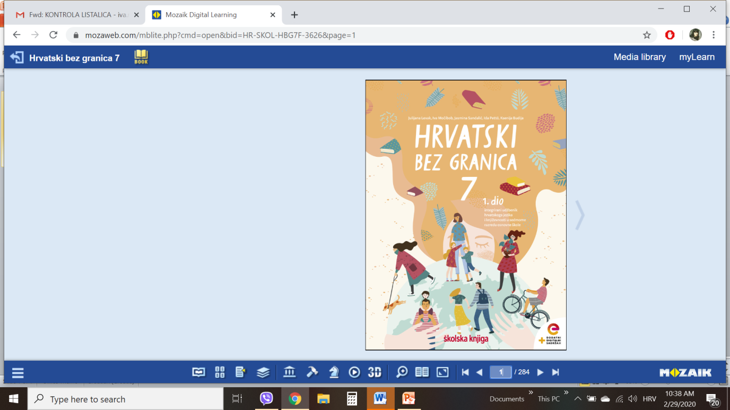

VRIJEME OSTVARIVANJA: _______________________________

BROJ SATI NASTAVE: 2 sata

Dragi učeniče / draga učenice, u satu koji slijedi ti ćeš:

– samostalno raditi na književnom tekstu slijedeći upute učitelja
– odgovarati na pitanja vezana uz razumijevanje književnoga teksta primjenjujući temeljna
književnoteorijska znanja (izdvajati motive, imenovati vrstu pjesme s obzirom na temu,
navoditi stilska sredstva kojima je postignut ritam u pjesmi).

Pažljivo čitaj upute u zadatcima. Aktivnosti su planirane za 2 nastavna sata. Planiraj vrijeme za svaku pojedinu aktivnost. Obavljene zadatke pošalji svojemu učitelju / svojoj učiteljici na dogovoreno mjesto i u dogovoreno vrijeme.

1. sat - KNJIŽEVNOST I STVARALAŠTVO: Miroslav Slavko Mađer, U ljetne večeri postaju mreže moga djeda srebrne

OPIS AKTIVNOSTI
1. aktivnost – razgovor, priprema za susret s književnim tekstom
Koje osobe imaju važnu ulogu u njihovu životu. Zabilježi svoj odgovor u bilježnicu. Naslov i ime autora današnje pjesme zapiši u bilježnicu iznad svoga odgovora.

2. aktivnost – čitanje pjesme ili slušanje audiozapisa
Otvori 64. stranicu u udžbeniku Hrvatski bez granica 8, 1. dio (https://www.e-sfera.hr/prelistaj-udzbenik/2900355f-967b-4d8f-9a26-0899666e6938).
Pročitaj pjesmu U ljetne večeri postaju mreže moga djeda srebrne u udžbeniku ili ju uz pomoć poveznice poslušaj u digitalnome udžbeniku ( https://www.e-sfera.hr/dodatni-digitalni-sadrzaji/a8c393a5-d0d2-4230-a88d-e5eafc272c6a/ ).

3. aktivnost – provjeravanje razumijevanja slušanoga/pročitanoga ulomka
Nakon slušanja zvučnoga zapisa / čitanja pjesme usmeno odgovori na pitanja u rubrici Razumijem što čitam, u udžbeniku, str. 65.

4. aktivnost – prepoznavanje književnih pojmova, rješavanje digitalnih igara
I.
U bilježnicu odgovori na pitanja iz rubrike Učim i prepoznajem književne pojmove, udžbenik, str. 65. Odredi temu i ideju pjesme.
II.
U digtalnome udžbeniku, u rubrici Umjetnost riječi odigraj pet digitalnih igara (poveznica: https://www.e-sfera.hr/dodatni-digitalni-sadrzaji/a8c393a5-d0d2-4230-a88d-e5eafc272c6a/ ).

2. sat - KNJIŽEVNOST I STVARALAŠTVO: Miroslav Slavko Mađer, U ljetne večeri postaju mreže moga djeda srebrne

1. aktivnost – digitalne igre, stvaralački kutak
I. U rubrici Povezujem i stvaram, u digitalnome udžbeniku (poveznica: https://www.e-sfera.hr/dodatni-digitalni-sadrzaji/a8c393a5-d0d2-4230-a88d-e5eafc272c6a/ ) nalazi se videozapis na kojemu je tvoj prvi zadatak. Pogledaj videozapis i riješi zadatak. Istraži koja su zanimanja vezana uz skrb i brigu o starijima i nemoćnima. Izradi plakat o tome u Canvi.

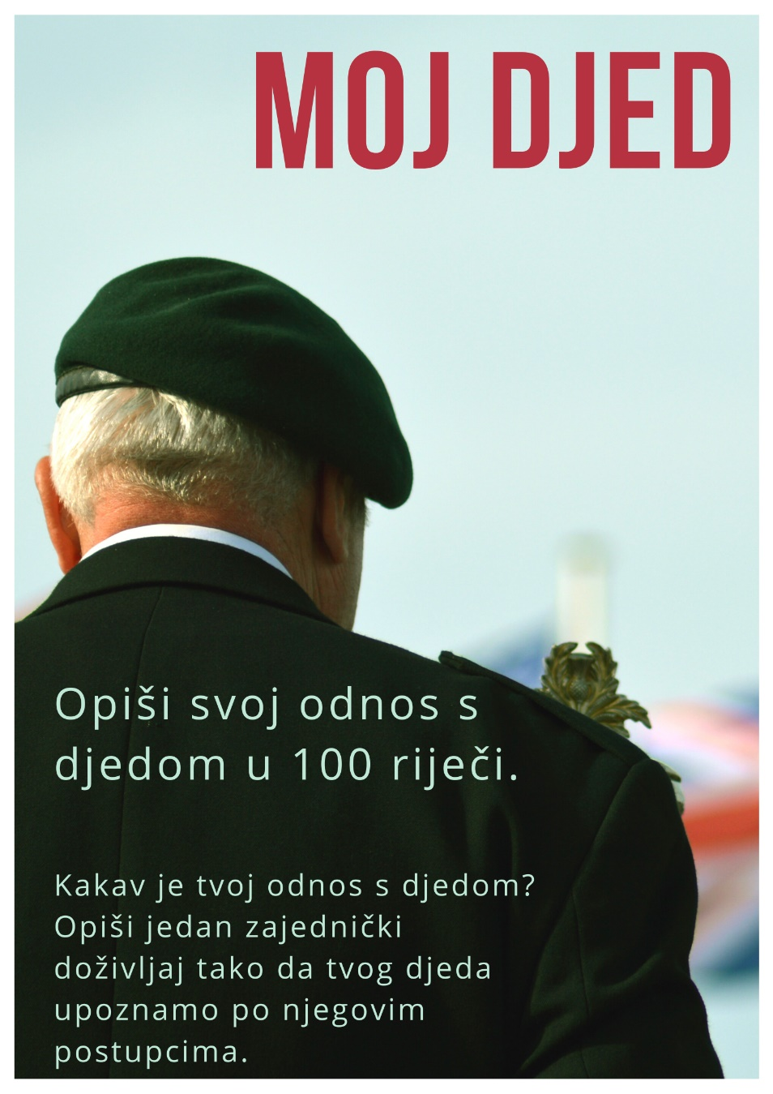
II. U rubrici Povezujem i stvaram, u digitalnome udžbeniku (poveznica: https://www.e-sfera.hr/dodatni-digitalni-sadrzaji/a8c393a5-d0d2-4230-a88d-e5eafc272c6a/ ) nalazi se plakat na kojemu se nalazi tvoj sljedeći zadatak. Napiši sastavak u kojemu ćeš opisati odnos s djedom u 100 riječi.

